
Direction départementale
des territoires

projet ARRÊTE
définissant les secteurs où la présence de la loutre
ou du castor d'eurasie est avérée dans le département d’Indre-et-Loire
pour la campagne 2024-2025
Le préfet d’Indre-et-Loire
Chevalier de la Légion d’honneur
Officier de l’Ordre National du Mérite

Vu le Code de l'environnement ;
Vu l'arrêté ministériel du 23 avril 2007 fixant la liste des mammifères terrestres protégés sur l'ensemble du territoire et les modalités de leur protection ;
Vu l'arrêté ministériel du 29 janvier 2007 modifié fixant les dispositions relatives au piégeage des animaux classés nuisibles en application de l'article L 427-8 du Code de l'environnement ;
Vu l’arrêté ministériel du 2 septembre 2016 pris pour l’application de l’article R.427-6 du Code de l’environnement et fixant la liste, les périodes et les modalités de destruction des espèces non indigènes d’animaux classés nuisibles sur l'ensemble du territoire métropolitain ;
Vu les suivis réalisés par l'Office Français de la Boidiversité permettant d’identifier les indices de présence du castor d'Eurasie et de la loutre sur les cours d’eau du département d’Indre-et-Loire afin de délimiter leur aire de répartition ;
Vu l’avis émis par la Commission Départementale de la Chasse et de la Faune Sauvage en date du 10 avril 2024 ;

Considérant que le projet du présent arrêté, mis à la disposition du public dans les conditions prévues au ll de l’article L. 120-1 du Code de l’environnement a permis d’effectuer des corrections administratives des communes identifiées et l’objet que d’observations à caractère général sur l’actualisation de la liste ;
Considérant qu'il y a lieu de définir annuellement les secteurs dans lesquels la présence de la loutre ou de castor d'Eurasie est avérée ;

Sur proposition de la Directrice départementale des territoires :

ARRÊTE

Article 1er : La présence du castor est avérée dans les 159 communes d'Indre-et-Loire et la loutre est avérée dans les 48 communes d'Indre-et-Loire, voire les listes des communes et les cartes figurant en annexe, pour la période allant du 1er juillet 2024 au 30 juin 2025.
Article 2 : Sur le territoire de ces 207 communes conformément à l'article 3 de l'arrêté du 8 juillet 2013 susvisé, l’usage des pièges de catégorie 2 et 5 est interdit sur les abords des cours d’eaux et bras morts, marais, canaux, plans d’eaux et étangs, jusqu’à la distance de 200 mètres de la rive, exception faite du piège à œuf placé dans une enceinte munie d’une entrée de onze centimètres par onze centimètres.
Article 3 : Le présent arrêté est susceptible, dans un délai de deux mois à compter de sa publication de faire l’objet :
- d’un recours gracieux devant le préfet d’Indre-et-Loire ;
- d’un recours hiérarchique devant le ministre de la Transition écologique et de la Cohésion des territoires ;
- d’un recours contentieux devant le tribunal administratif d’Orléans – 28, rue de la Bretonnerie – 45 057 Orléans Cedex 1 par voie postale ou par voie dématérialisée via « télérecours citoyen » accessible sur le site Internet www.telerecours.fr.
Article 4 : Le secrétaire général de la Préfecture, les sous-préfets des arrondissements de Chinon et de Loches, la directrice départementale des territoires, les maires du département, le colonel commandant le groupement de gendarmerie d’Indre-et-Loire, le directeur départemental de la sécurité publique, le chef du service départemental de l’office français pour la biodiversité, le président de la fédération départementale des chasseurs d'Indre-et-Loire, ainsi que les bénéficiaires sont chargés, chacun en ce qui le concerne de l'exécution du présent arrêté qui sera inséré au recueil des actes administratifs de la préfecture et affiché dans toutes les communes du département.

Tours, le

Patrice LATRON

ANNEXE

Liste des communes d’Indre-et-Loire avec présence avérée de castor d’Europe
Campagne cynégétique 2024/2025
liste des communes d'Indre-et-Loire avec présence avérée de castor
Abilly | Cravant-les-Côteaux | Ports
Amboise | Crissay-sur-Manse | Pouzay
Anché | Crouzilles | Preuilly-sur-Claise
Antogny-le-Tillac | Descartes | Pussigny
Artannes-sur-Indre | Dierre | Reignac-sur-Indre
Assay | Epeigné les Bois | Reugny
Athée-sur-Cher | Esvres | Richelieu
Auzouer-en-Touraine | Fondettes | Rigny-Ussé
Avoine | Francueil | Rilly-sur-Vienne
Avon-les-Roches | Genillé | Rivarennes
Azay-le-Rideau | Huismes | Rivière
Azay-sur-Cher | Joué-lès-Tours | Rochecorbon
Azay-sur-Indre | La Celle-Saint-Avant | Saché
Ballan-Miré | La Chapelle-aux-Naux | Saint Jean Saint Germain
Barrou | La Chapelle-Blanche-Saint-Martin | Saint-Antoine-du-Rocher
Beaumont-en-Véron | La Chapelle-sur-Loire | Saint-Avertin
Berthenay | La Croix-en-Touraine | Saint-Branchs
Bléré | La Guerche | Saint-Cyr-sur-Loire
Bossay-sur-Claise | La Membrolle-sur-Choisille | Sainte-Maure-de-Touraine
Boussay | La Riche | Saint-Epain
Braye-sous-Faye | La Roche-Clermault | Saint-Etienne-de-Chigny
Bréhémont | La Ville-aux-Dames | Saint-Genouph
Bridoré | Langeais | Saint-Germain-sur-Vienne
Candes-Saint-Martin | Larçay | Saint-Hippolyte
Cangey | Le Grand-Pressigny | Saint-Martin-le-Beau
Cérelles | Le Louroux
Chambon | Lémeré
Chambourg-sur-Indre | Lignières-de-Touraine | Saint-Pierre-des-Corps
Champigny-sur-Veude | Ligré | Saint-Quentin-sur-Indrois
Chançay | Ligueil | Saint-Règle
Chanceaux-sur-Choisille | L'Île-Bouchard | Savigny-en-Véron
Charentilly | Limeray | Savonnières
Chargé | Loches | Sazilly
Château-Renault | Lussault-sur-Loire | Sepmes
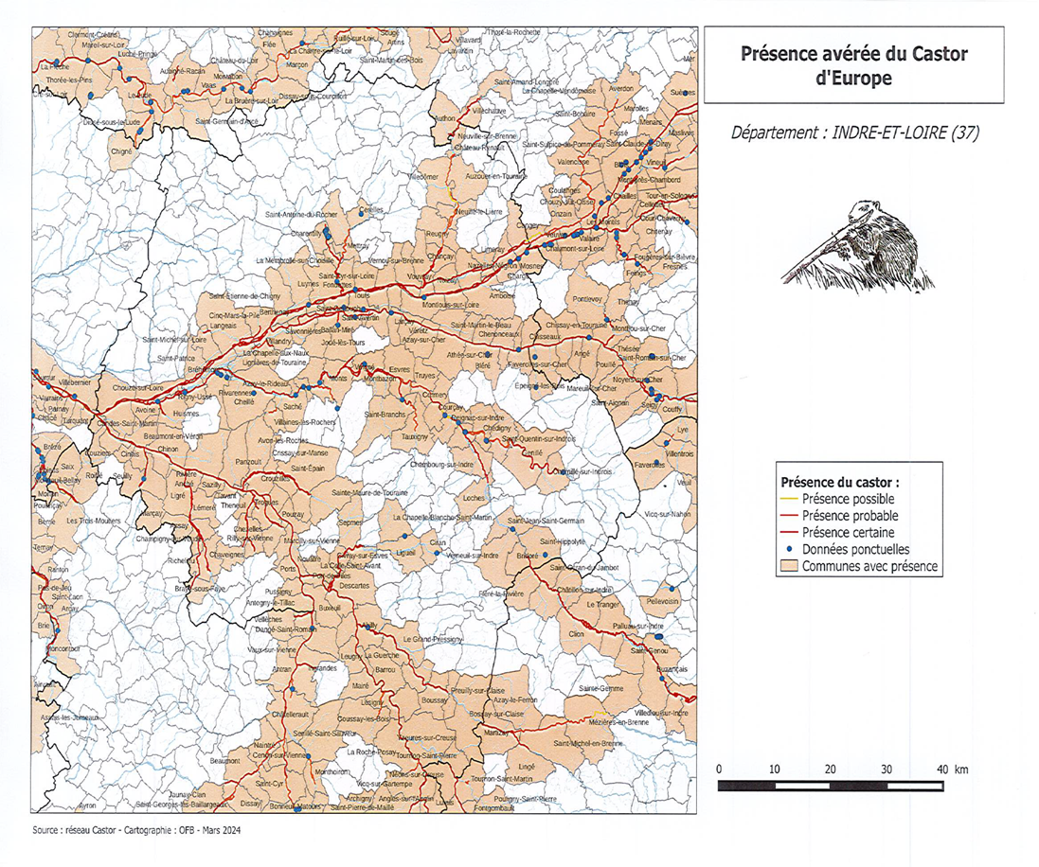  Chaumussay | Luynes | Seuilly
Chaveignes | Marçay | Souvigny-de-Touraine
Chédigny | Marcé-sur-Esves | Tauxigny
Cheillé | Marcilly-sur-Vienne | Tavant
Chemillé-sur-Indrois | Mettray | Theneuil
Chenonceaux | Montbazon | Thizay
Chezelles | Montlouis-sur-Loire | Tournon-Saint-Pierre
Chinon | Monts | Tours
Chisseaux | Mosnes | Trogues
Chouzé-sur-Loire | Nazelles-Négron | Truyes
Cinais | Neuillé-le-Lierre | Vallères
Cinq-Mars-la-Pile | Neuville-sur-Brenne | Veigné
Ciran | Noizay | Véretz
Civray-de-Touraine | Nouâtre | Verneuil sur Indre
Civray-sur-Esves | Nouzilly | Verneuil-le-Château
Cormery | Noyant-de-Touraine | Vernou-sur-Brenne
Côteaux-sur-Loire | Panzoult | Villaines-les-Rochers
Courçay | Parçay-sur-Vienne | Villandry
Courcoué | Pocé-sur-Cisse | Villedomer
Couziers | Pont-de-Ruan | Vouvray
 |  | Yzeures-sur-Creuse

Carte des communes d’Indre-et-Loire avec présence avérée de castor d’Europe

Campagne cynégétique 2024/2025
liste des communes d'Indre-et-Loire avec présence avérée de loutre
Antogny-le-Tillac | Jaulnay | Razines
Artannes-sur-Indre | La-Chapelle-sur-Loire | Rigny-Ussé
Avoine | La-Roche-Clermault | Rillé
Azay-le-Rideau | La-Ville-aux-Dames | Rivarennes
Breches | Lignières-de-Touraine | Rochecorbon
Bréhémont | Ligueil | Saché
Chateau-la-Vallière | Marçay | Saint-Pierre-des-Corps
Chaveignes | Marcilly-sur-Maulne | Savigny-en-Véron
Cheillé | Montbazon | Seuilly
Chisseaux | Montlouis-sur-Loire | Tours
Chouzé-sur-Loire | Monts | Veigné
Ciran | Nouatre | Veretz
Couesmes | Panzoult | Villandry
Esves-le-Moutier | Pont-de-Ruan | Villiers-au-Bouin
Francueil | Ports | Vouvray
Huismes | Pussigny | Yzeures-sur-Creuse

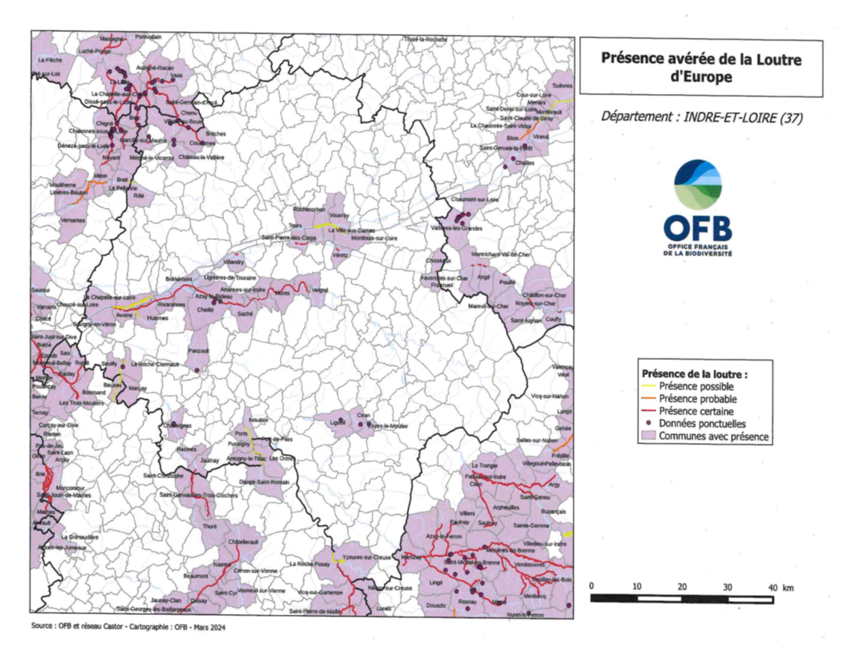
Carte des communes d’Indre-et-Loire avec présence avérée de Loutre

